AINGERULORE KREMA EGITEKO TAILERRA
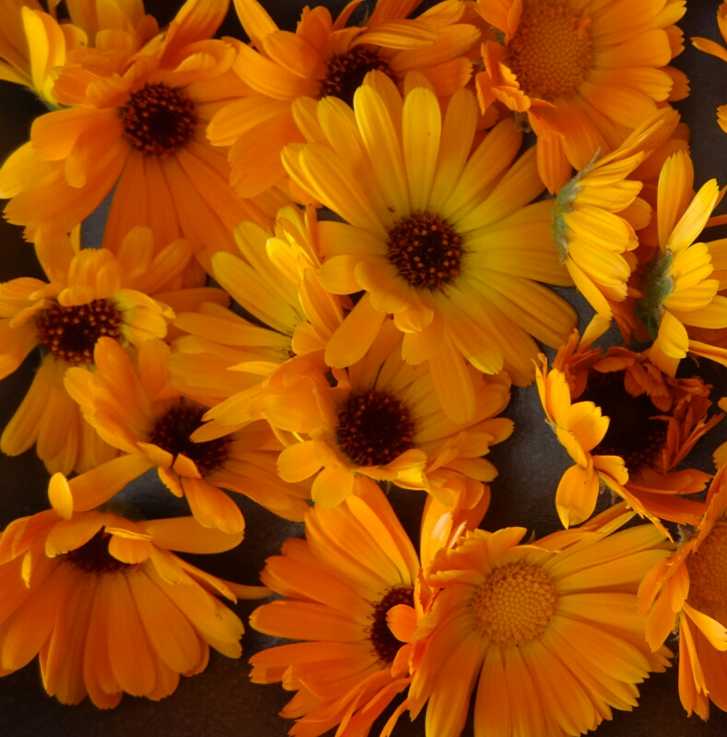

Apirilaren 8an, 11:00 – 13:00 , BIZILOREKO ortuan (Goitisolo auzoan)
Izena emateko edo informazio gehiagorako:
bizilore.echateflores@gmail.com
619 93 71 04

